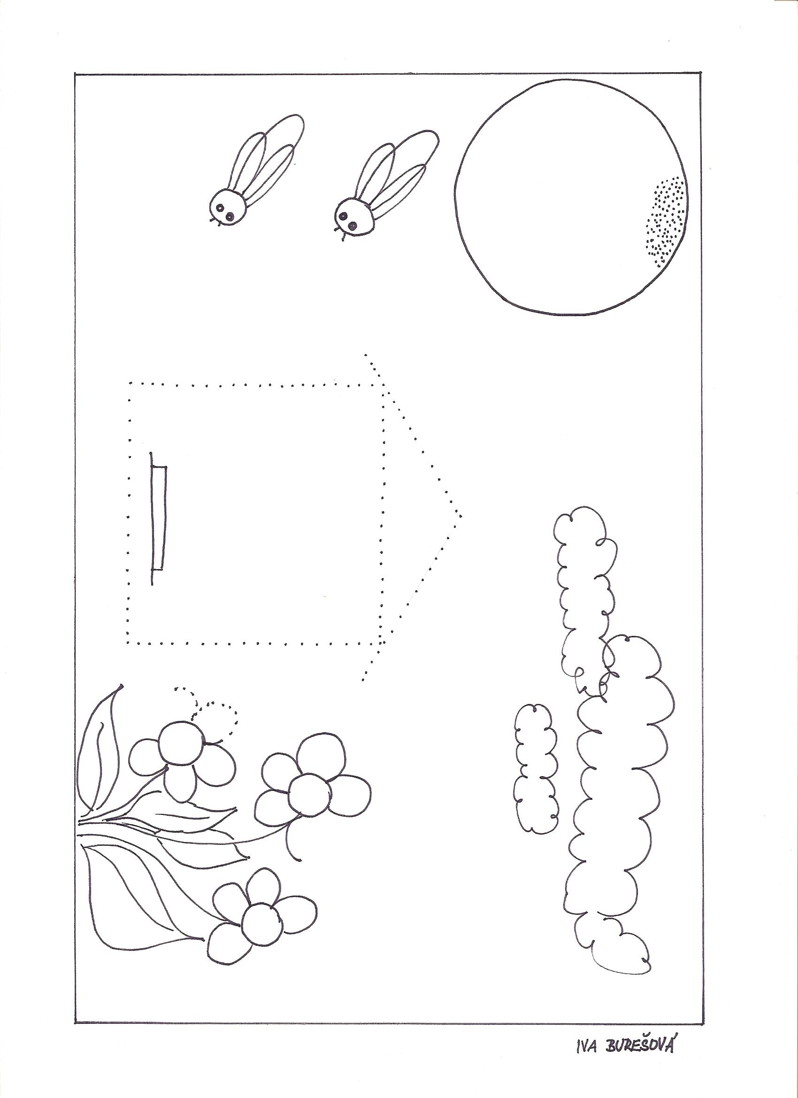
Louka - pracovní list č. 45

